Муниципальное бюджетное дошкольное образовательное учреждение - детский сад № 348
620043, г. Екатеринбург, ул. Ленинградская, 16
Тел/факс 232-45-25

Педагогический проект
«Снеговик»

Подготовила
Пастушенко Татьяна Ивановна
Воспитатель 1 квалификационной категории



г. Екатеринбург
2014
Описание проекта
Актуальность проекта. Оригами – традиционное японское искусство складывания фигурок из бумаги. Искусство оригами – загадка, и она манит каждого ребенка невероятными превращениями. Это даже не фокус, это – чудо! В листочке бумаги скрыты многие образы. В руках ребенка бумага оживает. Сколько радости, сколько восторга! Дети испытывают чувства эмоционального комфорта, ощущение радости детства, ни с чем несравнимое чувство удовлетворения от выполненной своими руками поделки.
Популярность модульного оригами с каждым днем растет все больше и больше. Из стандартных треугольных модулей, сложенных из обычной офисной бумаги, можно создавать просто захватывающие дух поделки: фигурки животных и людей, модели машин, поездов и даже новогодние украшения, например, снеговика.
Участники проекта: дети старшего дошкольного возраста, воспитатель группы.
Сроки реализации проекта: краткосрочный (2 занятия в неделю, всего 7 занятий), творческий.
Цель: развивать умения и навыки создавать поделки в технике «Оригами».
Задачи:
- учить выполнять поделку, используя схему;
- учить создавать поделку из нескольких частей;
- закреплять навыки выполнения базовой формы – модуль;
- развивать пространственное воображение, память, творческие способности, уверенность в своих силах, конструктивное мышление;
- развивать мелкую моторику рук;
- расширять коммуникативные способности детей;
- воспитывать культуру труда, стремление делать работу аккуратно, до конца;
- воспитывать самостоятельность, любознательность.
Необходимые материалы: на каждого ребёнка – бумажные прямоугольники белого (зеленого и желтого) цвета 6 * 5 см.

Предполагаемый продукт проекта: поделка из треугольных модулей оригами «Снеговик».

Этапы реализации проекта
Подготовительный этап | Основной этап | Заключительный этап
- постановка целей, определение актуальности и значимости проекта;  - подбор методической литературы для реализации проекта;  - художественной литературы;  - организация развивающей среды в группе. | − прослушивание и обсуждение музыкального произведения;  – ознакомление детей с художественной литературой;  – проведение бесед;  − изготовление поделки. | – анализ результатов проекта.

Основной этап

Организационный момент
Звучит музыка - Чайковский «Времена года.
Воспитатель: Какое настроение вызывает эта музыка?
Чем многие дети любят заниматься зимой?
Какие зимние забавы вы знаете и любите?

Введение в проблему
Воспитатель: Появился во дворе
Он в холодном декабре.
Неуклюжий и смешной
У катка стоит с метлой.
К ветру зимнему привык
Наш приятель …(снеговик)
Дети: Снеговик
Воспитатель: Правильно, это снеговик. Давайте послушаем ещё несколько загадок о нём.
Что за нелепый человек
Пробрался в двадцать первый век.
Морковкой нос, в руке метла,
Боится солнца и тепла. (Снеговик)

Жил я посреди двора,
Где играет детвора,
Но от солнечных лучей
Превратился я в ручей. (Снеговик)

Формулируем проблему
Воспитатель: - Ребята, в какое время года мы с вами лепим снеговиков?
Дети. - Зимой.
Воспитатель: - А что с ними случится, когда придёт весна?
Дети: - Снеговики растают.
Воспитатель: - Правильно, они растают, и мы все будем скучать по нашим зимним забавам.
Воспитатель: - А как вы думаете, сможем ли мы как-то сохранить частичку зимнего дня в нашей памяти? Как?
Дети: - Сфотографировать, нарисовать рисунок, сделать аппликацию и т.д.
Воспитатель: - Я предлагаю вам «слепить» снеговика, но только из бумаги, чтоб он у нас в группе не растаял.
Для этого нам потребуются модули из бумаги.
(Воспитатель показывает схему и объясняет порядок работы)
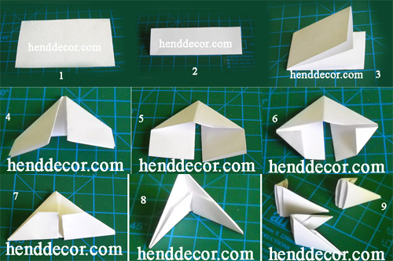

- Для поделки подготовим модули оригами из белой и цветной бумаги по схеме. Для снеговика средних размеров нам понадобится 946 белых модуля и 176 модулей из цветной бумаги. Соединять модули будем, вставляя уголки в кармашки.
 |  | 
- Основание поделки состоит из 3-х рядов, для каждого из которых возьмем по 34 модуля. Начнем поделку из цепочки из четырех модулей, сразу же нарастим второй и третий ряды.
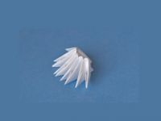 | 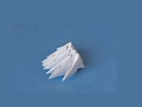 | 
- Работая сразу с тремя рядами, нарастим цепочку из 34 модулей и замкнем ее в кольцо. Перевернем получившее кольцо и слегка вывернем его наружу. Нарастим 4 ряд модулей, добавив в него 6 модулей. В итоге получим ряд, состоящий из 40 модулей.
 |  | 
- Наращиваем еще 12 рядов из 40 модулей, придавая поделке шарообразную форму. Сделать это совсем несложно: нужно всего лишь поместить руку внутрь поделки и слегка изогнуть ее стенки. Поскольку полотно из модулей очень эластичное, оно без труда примет желаемую форму. Последний ряд делаем из 36 модулей. Всего в нижней части туловища снеговика должно быть 16 рядов.
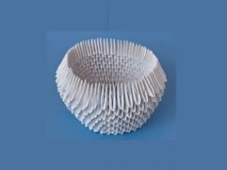 | 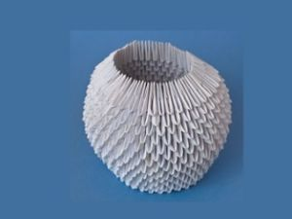
- Начинаем делать снеговику голову. Для этого нанизываем на последний ряд туловища модули прямым углом наружу. Следующий ряд модулей нанизываем как обычно. Для каждого ряда используем по 36 модулей. Всего должно получиться 9 рядов, включая первый. Заготовка для снеговика готова.
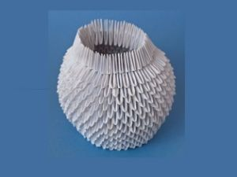 | 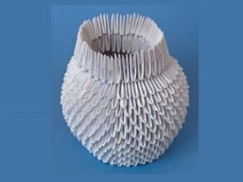
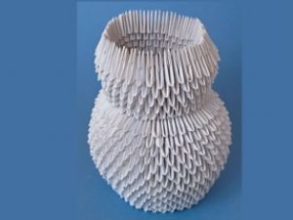 | 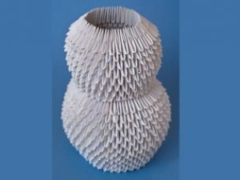
- Для шляпы соберем кольцо из 3 рядов модулей по 22 шт в каждом ряду. Для контраста можно выполнить один ряд шляпы из модулей другого цвета. Всего для шляпы нужно 8 рядов модулей.
 |  | 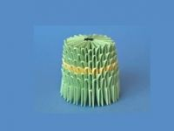
- Сделаем снеговику глазки, руки и улыбку из жгутиков, скатанных из гофрированной бумаги. Нос снеговику склеим из красной бумаги. Приклеим все это к нашей заготовке при помощи клея ПВА.
 | 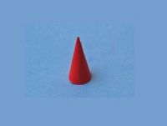 | 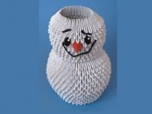
- Наденем снеговику шляпу, приклеим пуговицы-бусинки, завяжем шарф из цветной ленты. Наш веселый снеговик готов!

Такого снеговика можно расположить рядом с елочкой из модулей, которую также можно сделать самостоятельно.
Заключительный этап
Данный творческий проект является начальным звеном в создании коллективной поделки в технике оригами. В результате проведенного проекта дети средней группы:
- научились выполнять поделку из нескольких частей, используя схему;
- закрепили навыки выполнения базовой формы – модуль;
- расширили свой кругозор.

